奶牛饲料原料有哪些？奶牛营养配方讲解
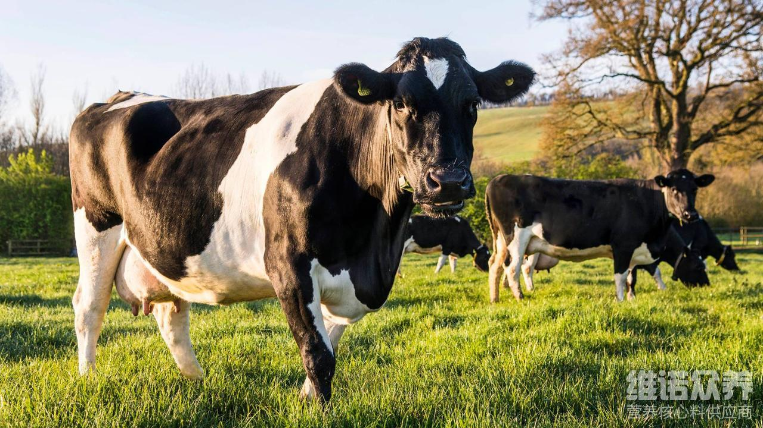
科学配比优质的奶牛饲料喂养，不仅可以供给奶牛能量、蛋白等营养物质，使其营养价值高，常用的奶牛饲料日粮进食，有效提高饲料利用率，降低饲料成本，充分利用饲料资源，为补充营养物质、提高生产性能，满足奶牛各种营养维生素，强化机体性能，增加抵抗力，有效提高奶牛的抗应激能力，保障奶牛产奶量和奶质指标成分的稳定，下面为大家分享养殖奶牛的饲料配方比例。供大家参考！
一、奶牛的饲料自配料：
1、玉米28%,大麦30%,棉饼21%,麦麸10%,芝麻饼4.41%,食盐1.51%,骨粉4.78%,维诺奶牛多维0.1%，维诺霉清多矿0.1%，维诺复合益生菌0.1%。
2、玉米44.7%，次粉10%，食盐1%，豆粕20%，棉仁饼19%，骨粉2%，鱼粉3%，维诺奶牛多维0.1%，维诺霉清多矿0.1%，维诺复合益生菌0.1%。
奶牛的饲养配方大全
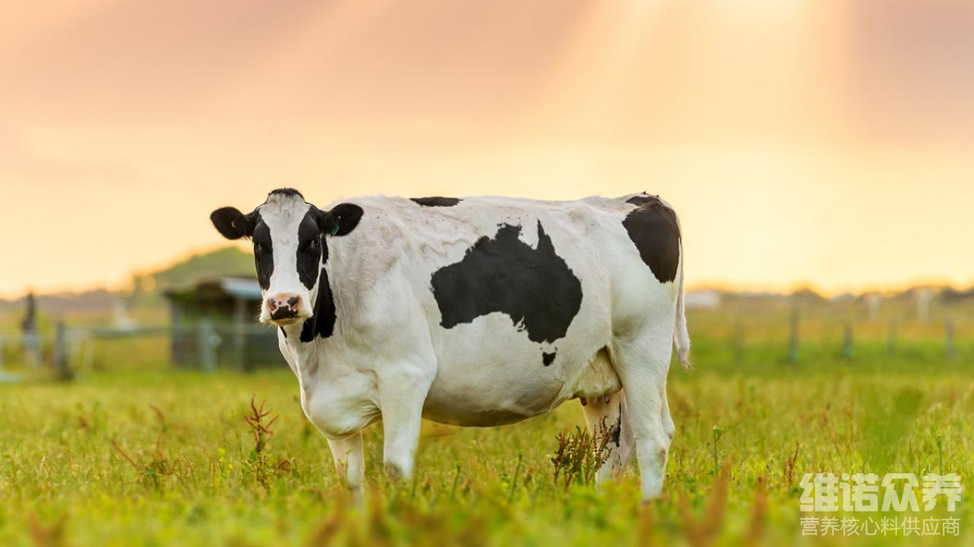
选用奶牛饲料科学配方，奶牛使用后显菩提高采食量和生长速度，配种率高、产奶量高，奶质好，迅速提高消化吸收率，能产奶高峰期体况，延长产奶时间。改善饲料品质、促进生长繁殖、保障奶牛健康营养成分，搭配奶牛的营养需要，进行平衡和优化，满足奶牛所需的各种维生素、微量元素，复合益生菌可有效调节瘤胃微生物菌群，保持奶牛群体的健康。富含益生菌、酶制剂及瘤胃调控挤，改善瘤胃内环境，有效预防瘤胃酸中毒、瘤胃胀气胎衣不下、难产等的发生，从而，提高饲料报酬 。
奶牛的饲养配方大全​
